Unterrichtsversuche im Energiepark

Thema: Rohstoff Holz und seine Verwendung
Unterrichtsfach: Geographie
Klassenstufe: 5
Lernbereich: LB 6 – Mittelgebirgsland

Ziele:
Die Schüler
- kennen den Rohstoff Holz als Nutzungsform im Mittelgebirgsland
- erhalten einen Einblick zum nachwachsenden Energieträger Holz
- skizzieren einfache thematische Karten
- werten Sachtexte zur Informationsgewinnung aus.

Arbeitsauftrag:
Beschreibe die Waldverteilung in Sachsen und die Nutzungsmöglichkeiten des Waldes.

Materialien:
Holzartenbrett, Zuordnungstafeln, Atlas, Lehrbuch, Arbeitsmaterialien

Auswertung:
Aufgabenblatt

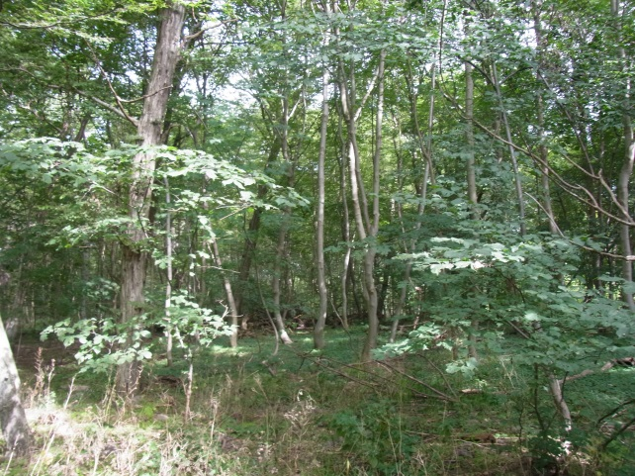 (Foto: Hennig, privat)

